Trong Danh sách sự kiện, thực hiện các thay đổi sau:

1. Ở Bài viết chi tiết sự kiện
- Bổ sung icon mời và popup mời ở gần nút Share cho mọi tài khoản.
Production: https://sukien-rouge.vercel.app/su-kien/1
Localhost: http://localhost:3000/su-kien/1
Hình 1
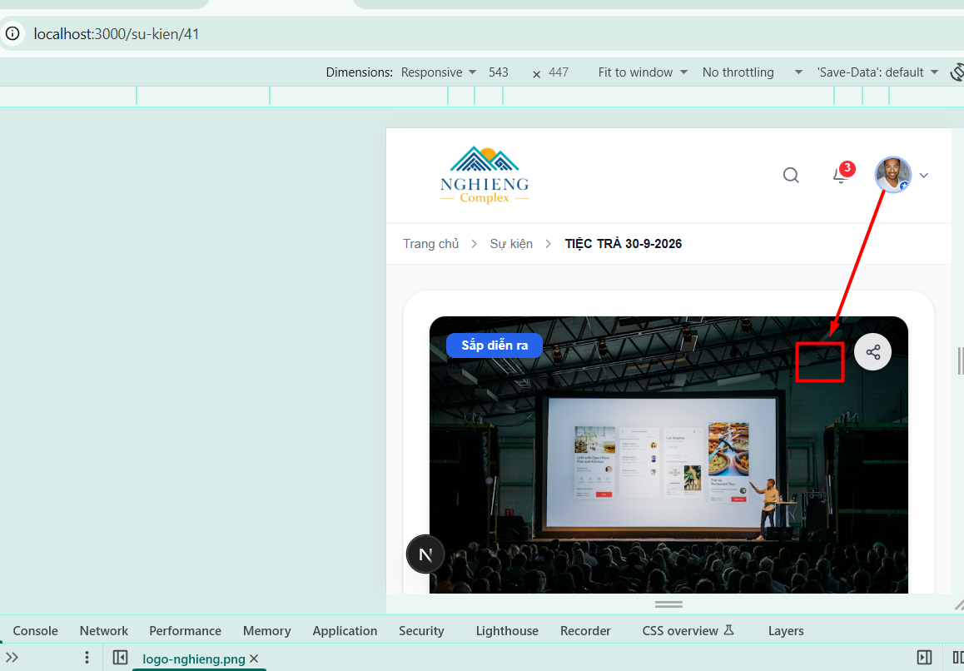

2. Popup mời bạn bè
- Phải mời được nhiều người một lúc , khống nhất thiết chỉ 1 người trong Form”Đăng ký hộ tham gia sự kiện”
(Hình 2)

Production: https://sukien-rouge.vercel.app/
Localhost: http://localhost:3000/su-kien/
Hình 2
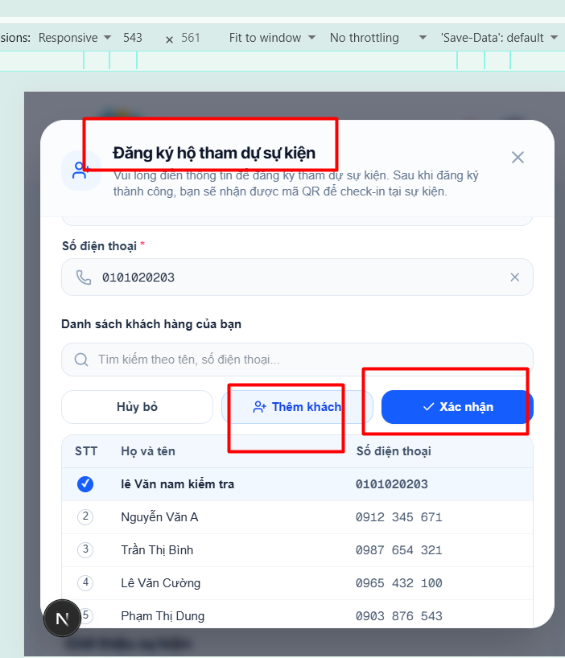

3. Chỉnh sửa “Khách đăng ký & Check-in – Suất ăn – Tiệc trà” (29)

Tại Trang Admin – Chi tiết sự kiện, trong phần “Khách đăng ký & Check-in – Suất ăn – Tiệc trà”, thực hiện thay đổi sau:

Cột“Khối kinh doanh / Ban nguồn vốn”, trong các dòng từng thành viên, thì Admin có quyền select/option chọn lại “Ban nguồn vốn” hoặc “khối kinh doanh”
Production: https://sukien-rouge.vercel.app/admin/su-kien/41
Localhost: http://localhost:3000/admin/su-kien/41
Hình 3
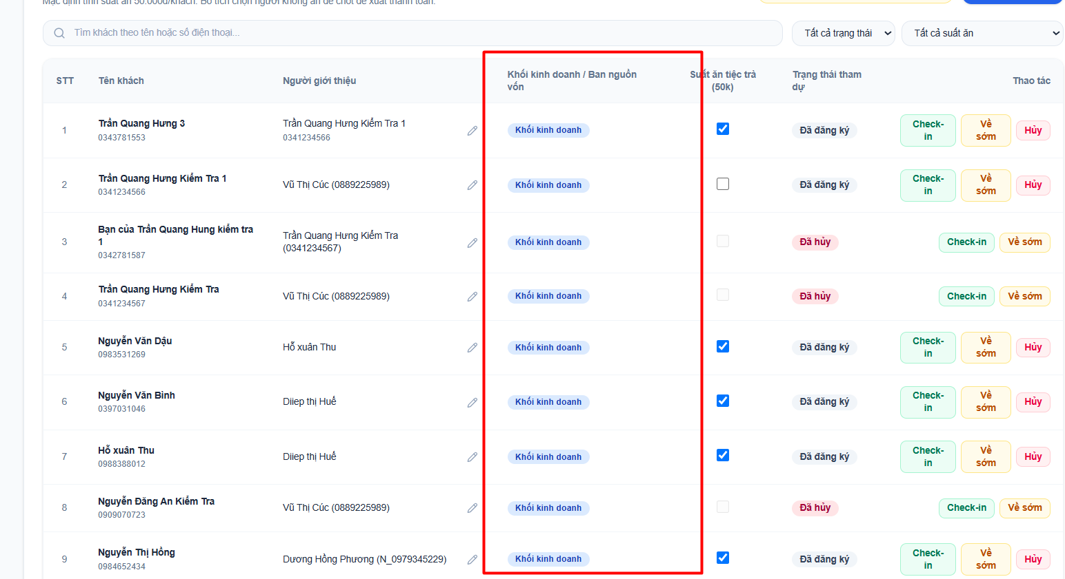

4. Ở mỗi sự kiện, khi thời gian sự kiện đã kết thúc theo đúng thời gian thực theo mũi giờ thực thì trạng thái tự chuyển sang Đã diễn ra

